Heemtuinnieuws 30 maart 2022
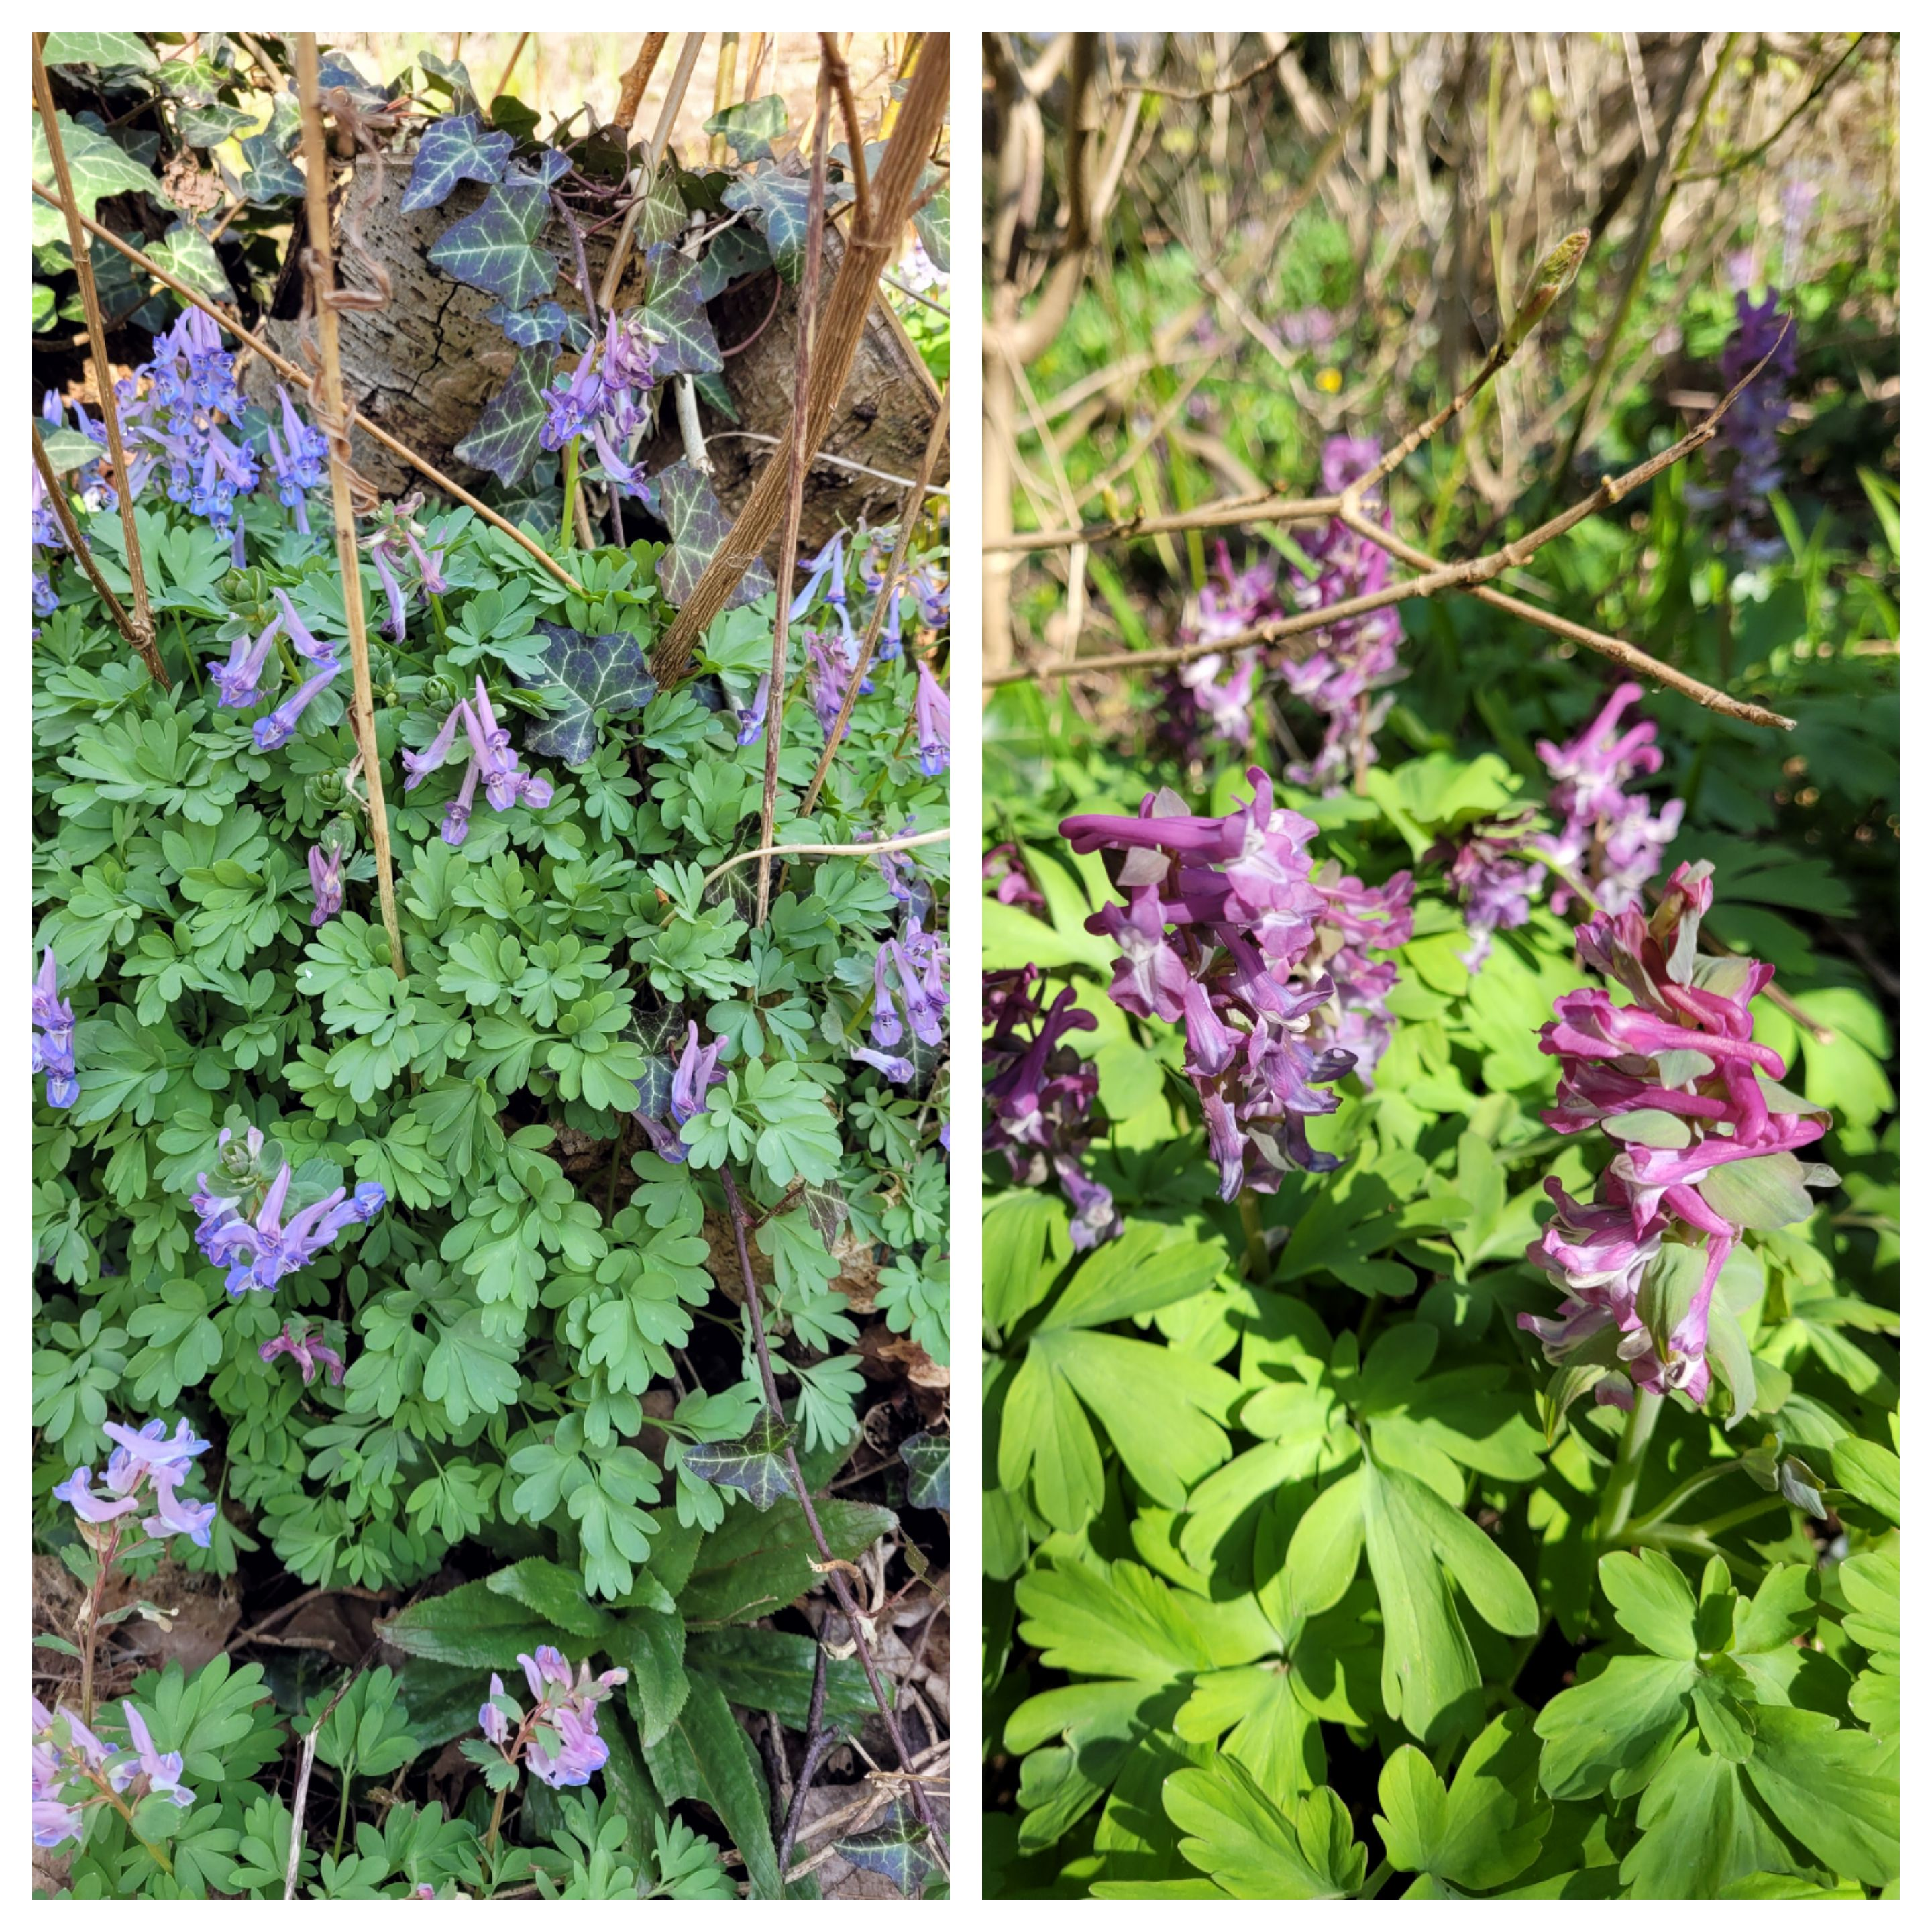
Nu de narcissen uitgebloeid raken, verplaatst het geel zich naar de dotterbloemen op de nattere plaatsen in de heemtuin en op de drogere plekken verschijnen de slanke sleutelbloemen. De naam slank, omdat ze met hun lange stelen een duidelijk verschil maken met de stengelloze sleutelbloemen. Is slank mooier dan stengelloos? In de bloemenwereld heeft iedere plant z’n eigen charme. Maar kom en bekijk het. Het middenstuk blijft dus nog in geel uitgevoerd: donkergele dotters en lichtgele sleutelbloemen. In de bosrand en in de bomen en struiken rondom het middenstuk voert de kleur paars de boventoon. Met velen tegelijk zijn daar nu holwortel en vingerhelmbloem aan het bloeien. Ze lijken erg op elkaar. De eerst wat donkerder van kleur dan de tweede, maar allebei met een tros bloemen en iedere bloem met een lange honingspoor. Bij de holwortel zijn de bloemen en bladeren wat groter dan bij de vingerhelmbloem. Ze hebben allebei een schutblad onder iedere bloem. Die is bij de holwortel gaafrandig en bij de vingerhelmbloem heeft dat schutblad vingertjes. Ze hebben allebei bolletjes in de grond. Bij de holwortel komt het reservevoedsel uit het midden van de bol, waardoor een holte ontstaat. De bol groeit in de breedte uit en uit dat bolletje groeien meerdere stengels. Duidelijk dus, hoe de namen zijn ontstaan. Uit het bolletje van de vingerhelmbloem groeit maar één stengel, maar er groeien ieder jaar twee nieuwe bolletjes aan de oude bol, waardoor er groepjes van de vingerhelmbloem ontstaan. Dat ze bestoven worden blijkt uit de grote zaaddozen, waar mooie zwarte zaden uitvallen, die weer het bekende aanhangseltje hebben,( het mierenbroodje), die de mieren mee naar hun nest nemen. Vandaar overal holwortel en vingerhelmbloemen. Daarbij bloeien ook de witte bosanemonen. De blauwe komen meestal een beetje later, maar de eerste laten zich al zien. Kortom, de moeite waard om een wandelingetje te maken door de heemtuin en te genieten van al dat schoons. De heemtuin vindt u aan de Kennedylaan 33A te nieuwkoop.
Namens IVN Nieuwkoop
Guus Domna

